**Дата**: 21.01.2025

**Клас**: 3-АБ

**Предмет**: англійська мова

**Тема:** Мій будинок. ЛО теми –cottage/garden/flowerbed/stairs/garage. Множина іменників.

**Мета:** : формувати навички вживання лексичних одиниць по темі; удосконалювати навички читання, аудіювання й усного монологічного мовлення; розвивати пізнавальні інтереси учнів; виховувати інтерес до самостійного пошуку потрібної інформації, а також загальну культуру учнів.

**Вчитель**: Руда Д.В.

Хід уроку

1.Greeting

Good afternoon, guys! I’m glad to see you. Are you ready to start our lesson? All set?

2. Wаrm up / Listening

Уважно слухати аудіо трек і дати відповідь на питання вчителя <https://www.youtube.com/watch?v=m27Cck_LGHc> .

3. Speaking

Дати усно відповіді на питання :

Can you describe each room of your house?

What does the outside of your house look like?

Where do you park your car at your house

Do you like the place where you are living? Why or why not?

What is your favorite room in your house? Why?

How are homes different in your home country and in this country?

How have you changed your home since you've started living there?

4. Повторення

<https://wordwall.net/uk/resource/35326093/my-house>

*Словник:*

*To bring-принести (брін)*

*To lock-замкнути(лок)*

*To put-покласти(пут)*

*To look after-доглядати(лук афте)*

*To try-намагатися(трай)*

*To call back-передзвонити(кол бек)*

*To become- ставати(бікам)*

*To tell – розповідати(тел)*

*To laugh at –сміятися з когось(лаф ет)*

*A run out of-закінчуватися(ран аут аф)*

*To listen to-слухати когось(лісен ту)*

*To smell-нюхати або пахнути(смел)*

*To have breakfast/dinner/lunch-снідати, вечеряти,обідати(хев брекфаст, діне, ланч)*

*To dwell – жити(двел)*

*To slide-скользити (слайд)*

*To purr-мурликать (пьо)*

*To bark-гарчати (барк)*

*To roar-рев тварини (ро)*

5. Writing

Виконати письмово вправу ( граматика – there is/there are ).

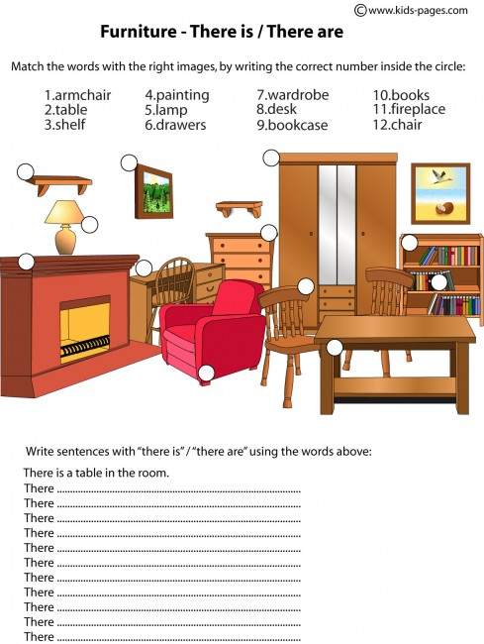

6. Vocabulary

*A plate-тарілка(плейт)*

*A glass-склянка(глас)*

*A knife-ніж(найф)*

*A fork-виделка(фок)*

*A spoon-ложка(спун)*

*A pan-каструля(пен)*

*A teaspoon-чайна ложка(тіспун)*

*A saucer-блюдечко (сасер)*

*To lay the table-накривати на стіл (лей за тейбл)*

7. Homework

1. Виконати завдання 1 (7-10) та вправу 2 подані нижче (повторення present simple).

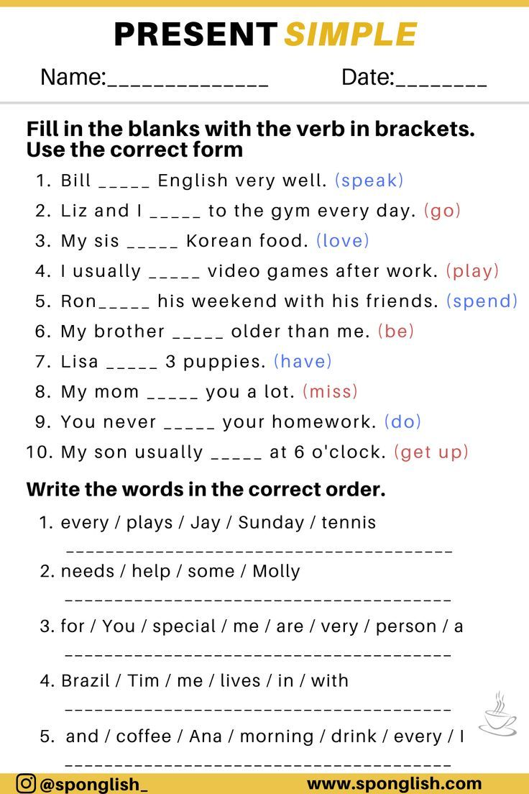

2. Повторити словник в конспекті.